Обеззараживатель воздуха

РОБ-1.0.1 «TECHNOBOX»

РЕЦИРКУЛЯТОР-ОБЛУЧАТЕЛЬ

БАКТЕРИЦИДНЫЙ

ПАСПОРТ
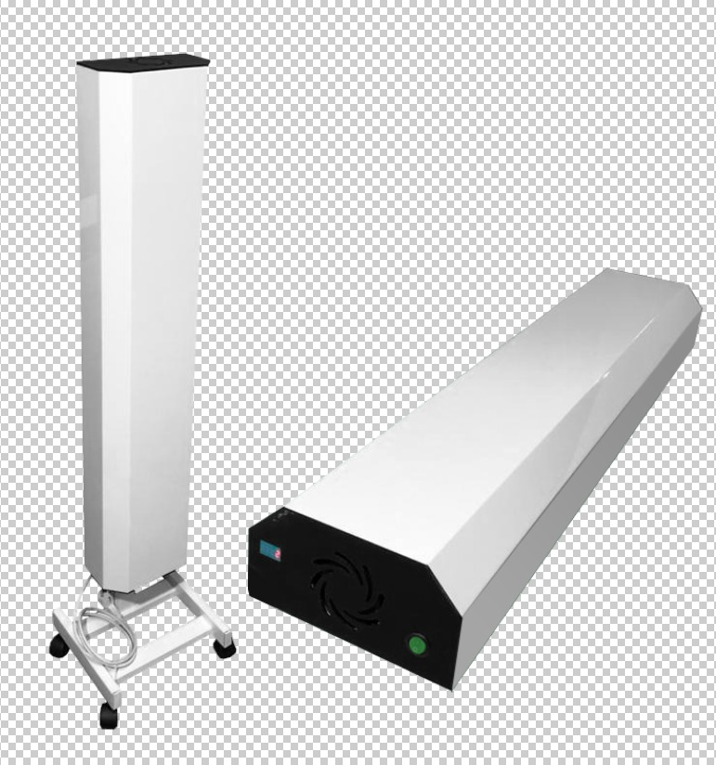

Обеззараживатель воздуха
РОБ-1.0.1 «TECHNOBOX»
РЕЦИРКУЛЯТОР-ОБЛУЧАТЕЛЬ
БАКТЕРИЦИДНЫЙ

1. ОБЩИЕ УКАЗАНИЯ
1.1. Пользование облучателем до ознакомления с настоящим паспортом не
допускается. 1.2. Настоящий паспорт предназначен для ознакомления с устройством и
правилами эксплуатации, транспортирования и хранения облучателя-рециркулятора
бактерицидного настенного без озонового с экранированием УФ-излучения
Обеззараживатель воздуха РОБ-1.0.1 (далее – Облучатель).
1.3. Эксплуатация Облучателя должна проводиться в соответствии с настоящим
паспортом и руководством Минздрава РФ РЗ.5.1904-04 "Использование
ультрафиолетового бактерицидного излучения для обеззараживания воздуха в помещениях".

2. НАЗНАЧЕНИЕ
2.1. Область применения Облучателя - лечебные и детские образовательные
учреждения (поликлиники, роддома, санатории, школы и др.), а также, при
необходимости, промышленные, административные, общественные и складские
помещения I-V категории с большим скоплением людей - для снижения уровня
микробной обсемененности воздуха (особенно в случаях высокой степени риска
распространения заболеваний, передающихся воздушно-капельным и воздушным путем);
в отсутствии людей – в помещениях I-V категорий для снижения микробной
обсемененности воздуха (в качестве заключительного звена в комплексе санитарно-гигиенических мероприятий).
2.2. Принцип действия облучателя основан на обеззараживании воздуха,
пропускаемого вдоль без озоновой бактерицидной лампы низкого давления, дающей излучение с длиной волны 253,7 нм внутри кожуха облучателя.
2.3. Конструкция облучателя обеспечивает защиту присутствующих в
помещении людей от ультрафиолетового излучения.
2.4. Облучатель размещают в помещении таким образом, чтобы забор и выброс воздуха осуществлялись беспрепятственно и совпадали с направлениями основных конвекционных потоков (вблизи приборов системы отопления, оконных и дверных проемов). Облучатель устанавливают на стене в горизонтальном, либо в вертикальном положении на высоте 1-1,5м от пола до нижней части корпуса.
2.5. Условия эксплуатации: температура окружающего воздуха от +10 до +35°С, относительная влажность до 80% при температуре +25°С.

3. ОСНОВНЫЕ ТЕХНИЧЕСКИЕ ДАННЫЕ И ХАРАКТЕРИСТИКИ
3.1. Источник облучения и дезинфекции воздуха -
Без озоновая бактерицидная лампа Бактерицидная лампа TIBERO 15Вт T8 G13 – 2шт, (производитель оставляет за собой право на изменение ламп в приборе).
3.2. Производительность по потоку (м3/час)
2x15 43
3.3. Мощность облучателя, не более (ВА)
2x15 50
3.4. Напряжение и частота электропитания (В/Гц) 220/50
3.5. Срок службы бактерицидной лампы (ч) 9000
3.6. Срок эксплуатации облучателя (лет) 5
3.7. Класс электробезопасности и степень защиты класс 1 тип В по ГОСТ Р 50267.0-92

3.8. Габаритные размеры, (мм) 950х220х110
3.9. Вес не более, 2 (кг)

4. КОМПЛЕКТНОСТЬ ПОСТАВКИ
4.1. Облучатель в собранном виде с 2 лампами и 1 ЭПРА
4.2. Паспорт, (экз.) 1
Допускается поставка облучателя в собранном виде с лампами и
стартерами, закрепленными внутри облучателя соответствующим образом.

5. УСТРОЙСТВО И ПРИНЦИП РАБОТЫ
5.1. Облучатель состоит из корпуса, образующего камеру облучения, в котором установлены без озоновые бактерицидные лампы. Продув воздуха через внутренний объем облучателя обеспечивается вентилятором через вентиляционные отверстия, расположенные в корпусе облучателя. Предусмотрено экранирование лампы от попадания УФ-излучения за пределы корпуса.
Принцип работы облучателя основан на обеззараживании воздуха
ультрафиолетовым излучением с длинной волны 253,7 нм в процессе прохождения его через полость облучателя.
5.2. Облучатель (рис.1) состоит из основания – корпуса (1), крышки (2), боковин
(3). В корпусе облучателя установлены сетевой выключатель (4), трехжильный сетевой
шнур (5) с двухполюсной вилкой (6) с заземляющим контактом, ЭПРА (7).
На корпусе установлены узлы подвеса (10). Вентилятор (8) закреплен в корпусе облучателя. Всасываемый вентилятором воздух проходит через полость облучателя, обеззараживается бактерицидными лампами (9) и выходит через вентиляционные отверстия боковин.

6. УКАЗАНИЯ МЕР БЕЗОПАСНОСТИ
6.1. Прямое воздействие ультрафиолетового излучения (при снятом кожухе)
может вызвать ожоги глаз и эритему кожи. При техническом обслуживании облучателя персонал должен пользоваться защитными очками и средствами защиты кожи лица и рук.
6.2. Монтаж, ввод в эксплуатацию и ремонт облучателя должны проводиться
лицами, имеющими специальную подготовку и квалификацию.
6.3. В случае обнаружения характерного запаха озона необходимо немедленно отключить облучатель от сети, включить вентиляцию или открыть окна для тщательного проветривания до исчезновения запаха озона. Затем включить облучатель и через час непрерывной работы провести замер концентрации озона. Если будет обнаружено, что концентрация озона превышает допустимую норму ПДК, необходимо прекратить дальнейшую эксплуатацию облучателя, вплоть до выявления озонирующих ламп и их
замены. Периодичность контроля не реже 1 раза в 10 дней, согласно ГОСТ ССБТ
12.X.005-88 "Общие санитарно-гигиенические требования к воздуху рабочей зоны".
6.4. Перед включением сетевой вилки облучателя в розетку сети необходимо
убедиться в отсутствии повреждений шнура питания.
6.5. При замене ламп, стартеров, устранения неисправностей, дезинфекции и
чистке от пыли бактерицидных ламп облучатель должен быть отсоединен от сети.

6.6. В случае нарушения целостности бактерицидных ламп и попадания ртути в помещение должна быть проведена тщательная демеркуризация помещения, в соответствии с Методическими рекомендациями по контролю за организацией текущей и заключительной демеркуризации и оценки ее эффективности №4545-87 от 31.12.87.

7. ПОДГОТОВКА К РАБОТЕ
7.1. Распаковать облучатель и проверить его комплектность.
7.2. Облучатель установить в помещении согласно п. 8.2.
7.3. Включить вилку шнура питания в сеть. Перевести клавишу сетевого
переключателя «Сеть» в положение «I», индикатор должен светиться.
7.4. Бактерицидные лампы, с истекшим сроком службы или вышедшие из строя, должны храниться запакованными в отдельном помещении. Утилизация бактерицидных ламп должна проводиться в соответствии с требованиями Указаний по эксплуатации установок наружного освещения городов, поселков и сельских населенных пунктов, утверждающих Приказом Минжилкомхоза РСФСР от 12.05.88 №120.

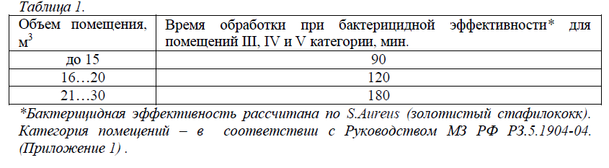

8. ТЕХНИЧЕСКОЕ ОБСЛУЖИВАНИЕ
Внимание! Проверку облучателя, очистку ламп и внутренних поверхностей
камеры, замену ламп разрешается производить только при отключенном от сети
облучателе.
8.1. Условия проверки.
8.1.1. Перед проведением проверки облучателя необходимо произвести
внешний осмотр, изучить техническую документацию на облучатель.
8.2. При проведении внешнего осмотра должно быть проверено:
8.2.1. Отсутствие механических повреждений, влияющих на работоспособность.
8.2.2. Наличие и прочность крепления органов управления и коммутации,
состояние сетевого шнура и вилки.
8.3. Содержание работ, методы и средства проведения проверки.
8.3.1. Проверка неисправности и прочности заделки сетевого шнура внешним
осмотром при его легком покачивании и прокручивании вблизи мест заделки без применения специального инструмента. На поверхности шнура не должно быть разрывов, через которые могли бы просматриваться токо-ведущие жилы и заделка шнура должна быть прочной и исключать перемещения в отверстие заделки. Штыри сетевой вилки не должны быть изогнуты. Периодичность проверки - 1 раз в 6 месяцев.
8.3.2. Очистку бактерицидных ламп и внутренних поверхностей камеры
облучения проводить 1 раз в месяц, протирая марлевым тампоном, увлажненным этиловым спиртом, отключив облучатель от сети, вынув шнур из розетки, сняв боковины и выдвинув основание.
8.4 Для замены лампы выполнить следующие операции:
8.4.1. Снять боковины, выдвинуть основание.
8.4.2. Вынуть лампу из патронов.
8.4.3. Вставить на место вынутой лампы новую лампу.
8.4.4. Поставить основание и боковины на место, закрутить винты.
8.4.5. Неисправную лампу отправить на утилизацию.
8.5. В случае обнаружения при техническом обслуживании неисправностей
облучателя или его отдельных узлов дальнейшая эксплуатация облучателя не
допускается, и он подлежит ремонту или замене.
8.6. Замена лампы производится через 9000 часов ее горения.

9. РЕМОНТ
9.1. Общие положения.
9.1.1. Ремонт должен производится в случае отказа облучателя, кроме
неисправностей, указанных в разделе 10 настоящего паспорта.
9.1.2. Ремонт должен производится специалистами ремонтных предприятий.
9.1.3. ремонте необходимо соблюдать меры безопасности, указанные в
разделе 6 настоящего паспорта.
9.2. Содержание ремонта.
9.2.1. Ремонт включает в себя следующие этапы:
1) выявление неисправностей;
2) устранение неисправностей;
3) проверка работоспособности облучателя после ремонта.
9.3. Возможные неисправности элементов облучателя:
1) выход из строя вентилятора, аппарата пускорегулирующего;
2) разрыв жил или нарушение соединений токоведущих жил и жилы заземления шнура питания.
9.4. После устранения неисправностей проверку работоспособности
облучателя проводить включением его в сеть с соблюдением мер безопасности в соответствии с разделом 6.
10. ТРАНСПОРТИРОВКА И ПРАВИЛА ХРАНЕНИЯ
10.1. Облучатель допускает транспортирование любым закрытым видом
транспорта при температуре воздуха от +50°С до -50°С при относительной влажности 80% при +25°С в упаковке, изготовленной предприятием-изготовителем.
10.2. Облучатель должен храниться упакованным в складских помещениях при температуре от -50°С до +50°С при относительной влажности не более 80% и отсутствии в воздухе кислотных и других агрессивных примесей, вызывающих коррозию.
11. ГАРАНТИЙНЫЕ ОБЯЗАТЕЛЬСТВА
11.1. Изготовитель гарантирует соответствие технических характеристик
облучателя значениям, указанным в настоящем паспорте, при соблюдении условий эксплуатации, транспортирования, хранения.
11.2. Гарантийный срок эксплуатации облучателя 12 месяцев со дня реализации.
11.3. В течении гарантийного срока изготовитель ремонтирует или заменяет облучатель.
11.4. Гарантийному ремонту и обмену не подлежат облучатели с
механическими повреждениями и нарушением электрической схемы подключения облучателя. В случае обнаружения неисправностей облучателя -рециркулятора или выхода его из строя не по вине потребителя до истечения гарантийного срока необходимо обратиться на предприятие- изготовитель.
12. СВИДЕТЕЛЬСТВО О ПРИЕМКЕ.
12.1. Облучатель соответствует техническим условиям ТУ9444-015-
03965956-2008 г. и признан годным к эксплуатации.

Дата выпуска _________ Штамп ОТК

ГАРАНТИЙНЫЙ ТАЛОН № ________

Продавец: | ООО «ТЕХНОВЭЛДИНГ»  ИНН 7743114480  127238, г.Москва, Ильменский проезд, д.1, стр.1  Тел: 8 (499)391-02-72  e-mail info@technowelding.msk.ru www.technowelding.msk.ru
Покупатель:
Название оборудования: | Бактерицидный рециркулятор РОБ-1.0.1
Серийный номер:
Количество:
Срок гарантийной поддержки: | __12_ месяцев
Условия предоставления гарантии
1.Гарантийный ремонт оборудования проводится при предъявлении клиентом полностью заполненного гарантийного талона.
2.Доставка оборудования, подлежащего гарантийному ремонту, в сервисную службу осуществляется клиентом самостоятельно и за свой счет, если иное не оговорено в дополнительных письменных соглашениях.
3.Гарантийные обязательства не распространяются на материалы и детали, считающиеся расходуемыми в процессе эксплуатации.
Условия прерывания гарантийных обязательств
Гарантийные обязательства могут быть прерваны в следующих случаях:
1.Несоответствие серийного номера предъявляемого на гарантийное обслуживание оборудования серийному номеру, указанному в гарантийном талоне и/или других письменных соглашениях.
2.Наличие явных или скрытых механических повреждений оборудования, вызванных нарушением правил транспортировки, хранения или эксплуатации.
3.Выявленное в процессе ремонта несоответствие Правилам и условиям эксплуатации, предъявляемым к оборудованию данного типа.
4.Повреждение контрольных этикеток и пломб (если таковые имеются).
5.Наличие внутри корпуса оборудования посторонних предметов, независимо от их природы, если возможность подобного не оговорена в технической документации и Инструкциях по эксплуатации.
6.Отказ оборудования, вызванный воздействием факторов непреодолимой силы и/или действиями третьих лиц.
С условием гарантии согласен Дата продажи
_______________________ (фамилия покупателя) «__» ________ 2020г.
_______________________ (подпись покупателя) М.П.
Наименование организации-продавца ________________________
Фамилия и подпись продавца __________________ __________________

